**[Відбулося засідання Круглого столу «Проєктний менеджер – місцева влада: спільні точки дотику»](https://econom.chnu.edu.ua/news_men/vidbulosya-zasidannya-kruglogo-stolu-proyektnyj-menedzher-mistseva-vlada-spilni-tochky-dotyku" \o "Permalink to Відбулося засідання Круглого столу \«Проєктний менеджер – місцева влада: спільні точки дотику\»)**

[**https://www.youtube.com/watch?v=KQTnFHGs1fo&t=2s**](https://www.youtube.com/watch?v=KQTnFHGs1fo&t=2s)

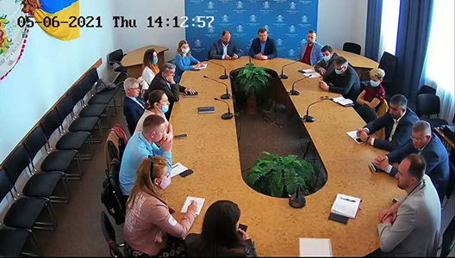

6 травня 2021 р. у Чернівецькій міській раді відбулося засідання Круглого столу «Проєктний менеджер – місцева влада: спільні точки дотику». Організаторами заходу виступили «Ініціатива Інститут міста Чернівці» спільно з кафедрою економічної теорії, менеджменту і адміністрування Чернівецького національного університету імені Юрія Федьковича та ГО ” Буковинський центр економічної освіти та бізнесу”.

Кафедру представляв к.е.н. Ігор Кузьмук, який протягом останніх трьох років викладає практичний курс «Проєктного менеджменту» для магістрів спеціальності «Менеджмент» та для аспірантів університету.

Учасники заходу наголосили на тому, що саме економічний факультет Чернівецького національного університету імені Юрія Федьковича може стати «кузнею наукових кадрів» для створення та реалізації проєктів, адже він забезпечує підготовку менеджерів, здатних розробляти проєкти різної складності й управляти їх реалізацією на різних етапах виконання.

Даний захід – це один із круглих столів, присвячених розвитку міста Чернівців, де представники міської влади спільно з проєктними менеджерами міста та громадськими активістами обговорюють низку актуальних проблем і перспектив  розвитку Чернівців. У рамках цього заходу, зокрема, відбулася презентація практичного досвіду з розробки й реалізації різних поточних проєктів і планування майбутніх.